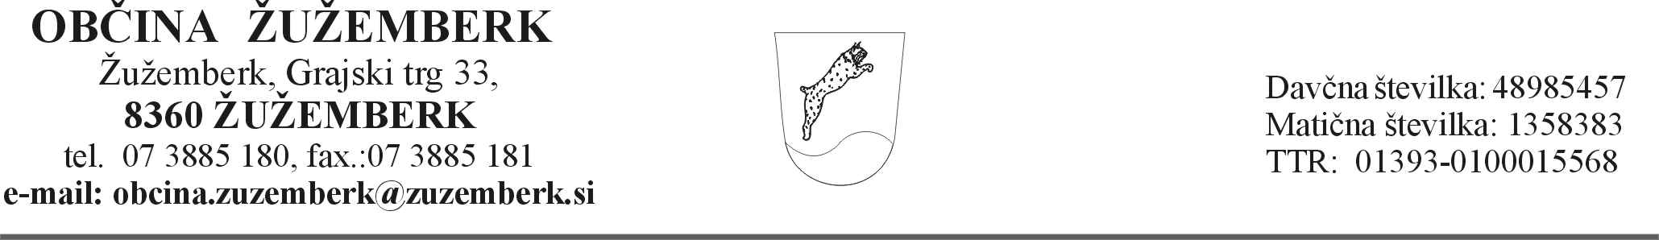

Številka: 900-26/2013-1
Žužemberk, 17. 6. 2013

Na podlagi 81. člena Poslovnika Občinskega sveta Občine Žužemberk (Uradni list RS, št. 73/10 - UPB)

s k l i c u j e m

14. sejo Odbora za gospodarstvo, kmetijstvo, turizem, proračun,
davčno politiko in finance,
ki bo 26. 6. 2013, ob 19. uri,
v sejni sobi Občine Žužemberk, Grajski trg 26, Žužemberk.

Za sejo predlagam naslednji dnevni red:

- Pregled in potrditev zapisnika 13. seje
- Odlok o spremembi Odloka o proračunu Občine Žužemberk za leto 2013
- Sklep št. II o prerazporeditvah sredstev proračuna za leto 2013
- Odlok o porabi sredstev proračunske rezerve za leto 2013
- Vprašanja in pobude

Gradivo ste prejeli s sklicem seje.

S spoštovanjem,
Odbor za gospodarstvo, kmetijstvo,
turizem, proračun,
davčno politiko in finance
predsednik:
Marko Zajec l.r.

Vabljeni:
- g. Albin Ljubo Jarc, Cvibelj 27, Žužemberk
- mag. Jože Jenkole, Dvor 13, Dvor
- g. Stanislav Legan, Nad Miklavžem 17, Žužemberk
- g. Milan Ivkovič, Lopata 16, Hinje
- g. Franc Škufca, župan
- g. Jacques Gros, direktor občinske uprave
- g. Tadej Lupšina, občinska uprava

